Ofício Vereador Nº 621/2022

São Roque, 15 de fevereiro de 2022.

Prezado Senhor,

Encaminho ao Poder Executivo cópia de documento que informa sobre a destinação de Emenda Parlamentar do Deputado Mauro Bragato e cito a Emenda Parlamentar do Deputado Caio França para o Município de São Roque.
Envio em anexo o Ofício Comunicado encaminhado pelo Senhor Deputado Estadual Mauro Bragato sobre a emenda impositiva número 2022.068.36466, no valor de R$150.000,00 (cento e cinquenta mil reais), destinada à aquisição de veículo para o setor de Saúde do município de São Roque e também informar sobre a emenda impositiva do Deputado Estadual Caio França no valor de R$150.000,00 (cento e cinquenta mil reais).
Ambos para ciência e para que haja tempo hábil para se adotar providências necessárias pede-se que parte do valor seja destinado para o “Programa Melhor em Casa” e parte para o “Programa Castra – Móvel”, no município de São Roque.
Na certeza de que dispensará especial atenção a este Ofício, desde já agradeço, renovando meus mais sinceros protestos de elevada estima e de distinta consideração.

Atenciosamente,

Diego Gouveia da Costa
(Diego Costa)
Vereador

Ao
Ilustríssimo Senhor
JOÃO ANTONIO DOS SANTOS
MD. Chefe da Divisão de Saúde da Prefeitura Municipal da Estância Turística de São Roque – SP

PROTOCOLO Nº CETSR 15/02/2022 - 17:06 2108/2022/AH
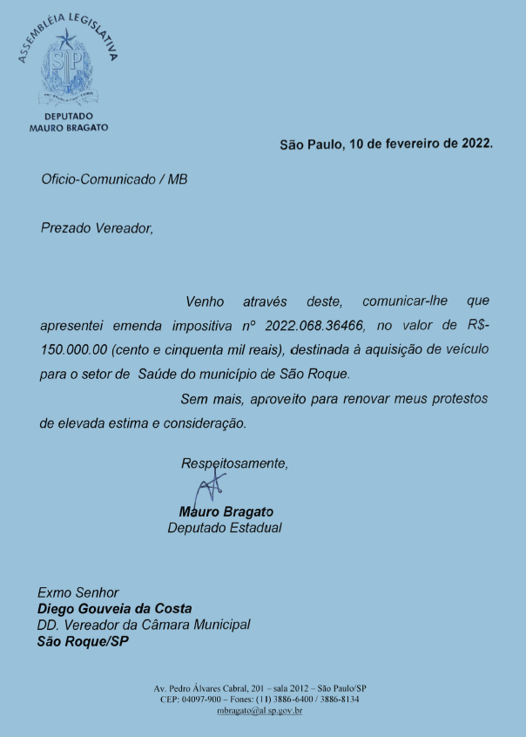
PROTOCOLO Nº CETSR 15/02/2022 - 17:06 2108/2022/AH

